第八章 金融资产和金融负债
【本章考情分析】
本章内容非常重要。在考试中各种题型均可能出现；既可以单独进行考核，也可以结合所得税、差错更正等内容在主观题中出现。
【本章主要内容】
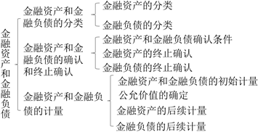

第一节 金融资产和金融负债的分类

金融工具：是指形成一方的金融资产并形成其他方的金融负债或权益工具的合同。金融工具包括金融资产、金融负债和权益工具，也可能包括一些尚未确认的项目。

【特别提示】非合同的资产和负债不属于金融工具。（如：应交所得税） 一、金融资产的分类

企业的金融资产主要包括库存现金、银行存款、应收账款、应收票据、其他应收款、贷款、垫款、债权投资、股权投资、基金投资、衍生金融资产等。
分类的基本原则：
1.企业应当根据其管理金融资产的业务模式和金融资产的合同现金流量特征，对金融资产进行合理的分类。金融资产一般划分为以下三类：

- 以摊余成本计量的金融资产；【摊】
- 以公允价值计量且其变动计入其他综合收益的金融资产；【综（股）、综（债）】
- 以公允价值计量且其变动计入当期损益的金融资产。【损（股）、损（债）】2.对金融资产的分类一经确定，不得随意变更。
（一）企业管理金融资产的业务模式1.业务模式评估
企业管理金融资产的业务模式：是指企业如何管理其金融资产以产生现金流量。
业务模式决定企业所管理金融资产现金流量的来源是收取合同现金流量、出售金融资产还是两者兼有。2.企业确定其管理金融资产的业务模式时，应当注意以下方面：（6 个方面）
- 企业应当在金融资产组合的层次上确定管理金融资产的业务模式，而不必按照单项金融资产逐项确定业务模式。
- 一个企业可能会采用多个业务模式管理其金融资产。
- 企业应当以企业关键管理人员决定的对金融资产进行管理的特定业务目标为基础，确定管理金融资产的业务模式。
- 企业的业务模式并非企业自愿指定，通常可以从企业为实现其目标而开展的特定活动中得以反映。
- 企业不得以按照合理预期不会发生的情形为基础确定金融资产的业务模式。
- 如果金融资产实际现金流量的实现方式不同于评估业务模式时的预期（如企业出售的金融资产数量超出或少于在对资产作出分类时的预期），只要企业在评估业务模式时已经考虑了当时所有可获得的相关信息， 这一差异不构成企业财务报表的前期差错，也不改变企业在该业务模式下持有的剩余金融资产的分类。
但是，企业在评估新的金融资产的业务模式时，应当考虑这些信息。
（二）具体业务模式（3 种模式）
  - 以收取合同现金流量为目标的业务模式（存续期内）
在以收取合同现金流量为目标的业务模式下，企业管理金融资产旨在通过在金融资产存续期内收取合同付款来取得现金流量，而不是通过持有并出售金融资产产生整体回报。
【特别提示】
①尽管企业持有金融资产是以收取合同现金流量为目标，但是企业无须将所有此类金融资产持有至到期。
②此前出售资产的事实只是为企业提供相关依据，而不能决定业务模式。
③即使企业在金融资产的信用风险增加时为减少信用损失而将其出售，金融资产的业务模式仍然可能是以收取合同现金流量为目标的业务模式。
④如果企业在金融资产到期日前出售金融资产，即使与信用风险管理活动无关，在出售只是偶然发生（即使价值重大），或者单独及汇总而言出售的价值非常小（即使频繁发生）的情况下，金融资产的业务模式仍然可能是以收取合同现金流量为目标。

⑤如果出售发生在金融资产临近到期时，且出售所得接近待收取的剩余合同现金流量，金融资产的业务模式仍然可能是以收取合同现金流量为目标。
  - 以收取合同现金流量和出售金融资产为目标的业务模式
在同时以收取合同现金流量和出售金融资产为目标的业务模式下，企业的关键管理人员认为收取合同现金流量和出售金融资产对于实现其管理目标而言都是不可或缺的。【特点：a.涉及的出售通常频率更高、金额更大；b.不存在出售金融资产的频率或者价值的明确界限】
例如：企业的目标是管理日常流动性需求同时维持特定的收益率，或者将金融资产的存续期与相关负债的存续期进行匹配。
  - 其他业务模式
如果企业管理金融资产的业务模式，不是以收取合同现金流量为目标，也不是以收取合同现金流量和出售金融资产为目标，则该企业管理金融资产的业务模式是其他业务模式，此时，该金融资产应当分类为以公允价值计量且其变动计入当期损益的金融资产。
例如：企业持有金融资产的目的是交易性的或者基于金融资产的公允价值作出决策并对其进行管理。
（三）金融资产的合同现金流量特征
- 金融资产的合同现金流量特征：是指金融工具合同约定的、反映相关金融资产经济特征的现金流量属性。
- 确定原则

- 金融资产的合同现金流量特征与基本借贷安排相一致：是指金融资产在特定日期产生的合同现金流量仅为支付的本金和以未偿付本金金额为基础的利息（以下简称“本金加利息的合同现金流量特征”）,无论金融资产的法律形式是否为一项贷款，都可能是一项基本借贷安排。
注：企业分类为以摊余成本计量的金融资产【摊】和以公允价值计量且其变动计入其他综合收益的金融资产【综（债）】，其合同现金流量特征应当与基本借贷安排相一致。（本金、利息）
- 如果金融资产合同中包含与基本借贷安排无关的合同现金流量风险敞口或波动性敞口（例如权益价格或商品价格变动敞口）的条款，则此类合同不符合本金加利息的合同现金流量特征。（如：可转换公司债券）
（四）金融资产的具体分类

类型 | 条件 | 会计科目
1. 以摊余成本计量的金融资产【摊】 | ①企业管理该金融资产的业务模式是以收取合同现金流量为目标。  ②该金融资产的合同条款规定，在特定日期产生的现金流量，仅为支付的本金和以未偿付本金金额为基础的利息的支付。如：银行向企业客户发放的固定利率的贷款 | 银行存款、贷款、应收账款、债权投资等
2. 以公允价值计量且其变动计入其他综合收益的金融资产【综（债）】 | ①企业管理该金融资产的业务模式既以收取合同现金流量为目标又以出售该金融资产为目标。  ②该金融资产的合同条款规定，在特定日期产生的现金流量，仅为支付的本金和以未偿付本金金额为基础的利息的支付。 | 其他债权投资
 | 特殊情况：【权益性投资：详见（五）金融资产分类的特殊规定】【综（股）】 | 其他权益工具投资
3. 以公允价值计量且其变动计入当期损益的金融资产【损  （债）、损（股）】  （含直接指定） | 按照上述 1 和 2 分类之外的金融资产  例如：股票、基金、可转换债券【通常：不符合合同现金流量特征】 | 交易性金融资产

【相关说明】
  - 在初始确认时，如果能够消除或显著减少会计错配，企业可以将金融资产指定为以公允价值计量且其变动计入当期损益的金融资产。该指定一经作出，不得撤销。
  - 金融资产或金融负债满足下列条件之一的，表明企业持有该金融资产或承担该金融负债的目的是交易性的：
- 取得相关金融资产或承担相关金融负债的目的，主要是为了近期出售或回购。
- 相关金融资产或金融负债在初始确认时属于集中管理的可辨认金融工具组合的一部分，且有客观证据表明近期实际存在短期获利目的。
- 相关金融资产或金融负债属于衍生工具。但符合财务担保合同定义金融资产的衍生工具以及被指定为有效套期工具的衍生工具除外。（如：未作为套期工具的利率互换或外汇期权）

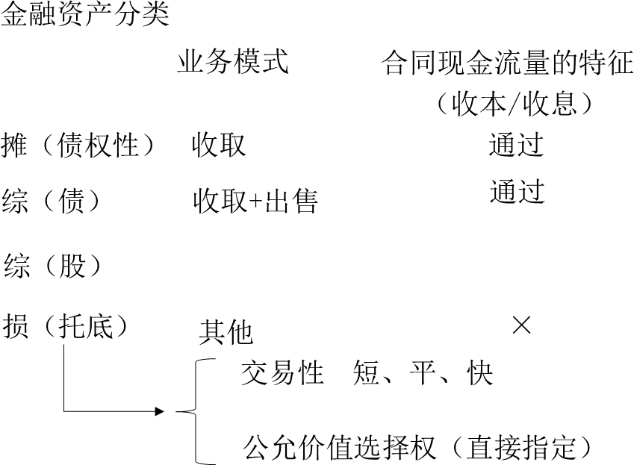

（五）金融资产分类的特殊规定1.初始确认时：
企业可以将非交易性权益工具投资指定为以公允价值计量且其变动计入其他综合收益的金融资产（如：企业投资其他上市公司股票或者非上市公司股权）
【特别提示】
该指定一经做出，不得撤销。（★★★） 分录如下：
借：其他权益工具投资——成本（倒挤：含交易费用） 应收股利
贷：银行存款
2.后续账务处理：
- 确认持有期间的股利收入
①持有期间被投资单位宣告发放现金股利借：应收股利
贷：投资收益
②收到现金股利借：银行存款
贷：应收股利
- 公允价值的后续变动计入其他综合收益借：其他权益工具投资——公允价值变动
贷：其他综合收益或反向。

- 不需计提减值准备（★★★）
【特别提示】
除了获得的股利（明确代表投资成本部分收回的股利除外）计入当期损益外，其他相关的利得和损失（包括汇兑损益）均应当计入其他综合收益，且后续不得转入当期损益。
- 当金融资产终止确认时，之前计入其他综合收益的累计利得或损失应当从其他综合收益中转出，计入留存收益。

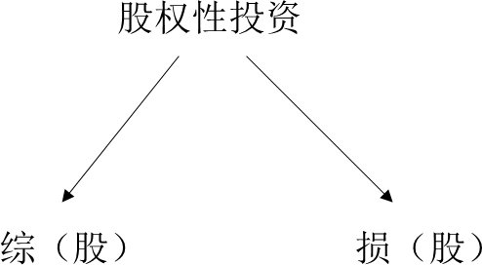

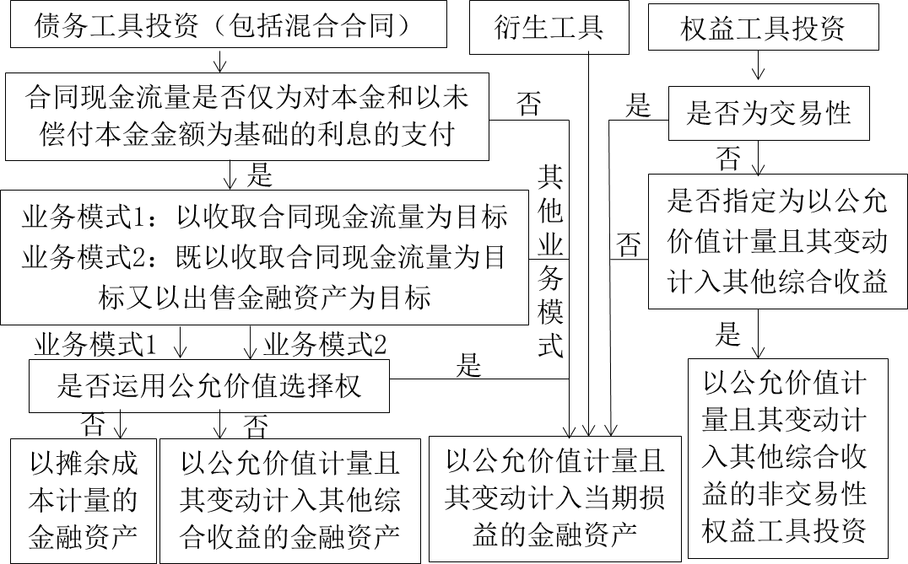

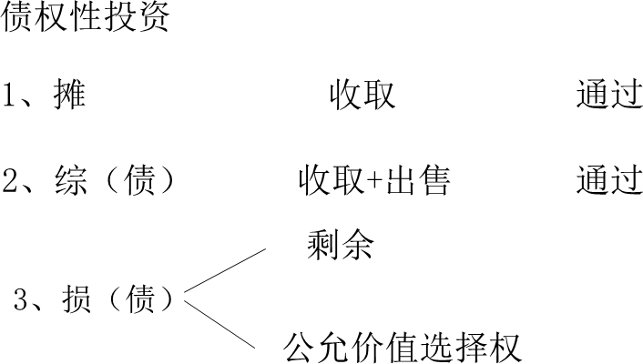

【例题补充•单选题】（2019 年）
甲公司对其购入债券的业务管理模式是以收取合同现金流量为目标。该债券的合同条款规定，在特定日期产生的现金流量，仅为对本金和以未偿还本金金额为基础的利息的支付。不考虑其他因素，甲公司应将该债券投资分类为（ ）。
  - 其他货币资金
  - 以公允价值计量且其变动计入当期损益的金融资产
  - 以公允价值计量且其变动计入其他综合收益的金融资产D.以摊余成本计量的金融资产
【答案】D

【解析】企业管理金融资产的业务模式是以收取合同现金流量为目标，合同条款规定仅为对本金和以未偿付本金金额为基础的利息支付的金融资产，应该划分为以摊余成本计量的金融资产。
（六）不同金融资产之间的重分类

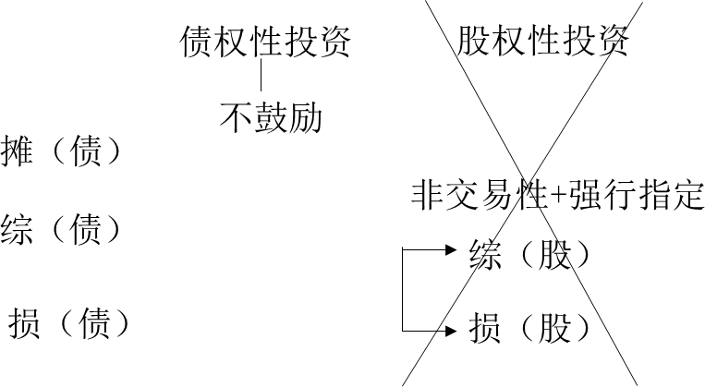

- 企业改变其管理金融资产的业务模式时，应当按照规定对所有受影响的相关金融资产进行重分类。（不鼓励）
- 企业对金融资产进行重分类，应当自重分类日起采用未来适用法进行相关会计处理，不得对以前已经确认的利得、损失（包括减值损失或利得）或利息进行追溯调整。
【手写板】

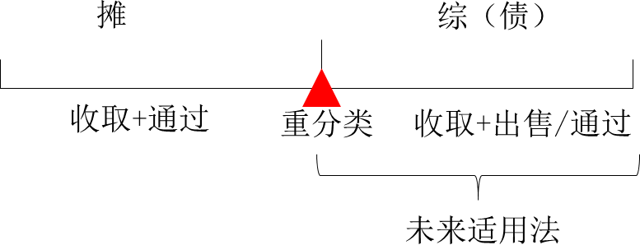

其中：
重分类日：是指导致企业对金融资产进行重分类的业务模式发生变更后的首个报告期间的第一天。例如： 甲上市公司决定于 2×20 年 3 月 22 日改变某金融资产的业务模式，则重分类日为 2×20 年 4 月 1 日（即
下一个季度会计期间的期初）；
乙上市公司决定于 2×20 年 10 月 15 日改变某金融资产的业务模式，则重分类日为 2×21 年 1 月 1 日。3.企业业务模式的变更必须在重分类日之前生效。
- 如果金融资产条款发生变更导致金融资产终止确认的，不属于重分类，企业应当终止确认原金融资产， 同时按照变更后的条款确认一项新金融资产。

- 金融资产终止确认：是指企业将之前确认的金融资产从其资产负债表中予以转出。
- 以下情形不属于业务模式变更：（不能重分类）
- 企业持有特定金融资产的意图改变。企业即使在市场状况发生重大变化的情况下改变对特定资产的持有意图，也不属于业务模式变更。
- 金融资产特定市场暂时性消失从而暂时影响金融资产出售。
- 金融资产在企业具有不同业务模式的各部门之间转移。
- 金融资产（即非衍生债权资产）可以在以摊余成本计量【摊】、以公允价值计量且其变动计入其他综合收益【综（债）】和以公允价值计量且其变动计入当期损益【损（债）】的金融资产之间进行重分类。

二、金融负债的分类
金融负债主要包括应付账款、长期借款、其他应付款、应付票据、应付债券、衍生金融负债等。

分类 | 相关说明
1.以公允价值计量且其变动计入当期损益的金融负债 | 包括：  ①交易性金融负债（含属于金融负债的衍生工具）  ②指定为以公允价值计量且其变动计入当期损  益的金融负债
2.金融资产转移不符合终止确认条件或继续涉入被转移金融资产所形成的金融负债 | 按照相关规定进行计量
3.部分财务担保合同（不属于上述 1、2 的情形），以及不属于以公允价值计量且其变动计入当期损益的金融负债的以低于市场利率贷款的贷款承诺 | 企业作为此类金融负债发行方的，应当在初始确认后按照损失准备金额以及初始确认金额扣除依据《企业会计准则第 14 号——收入》相关规定所确定的累计摊销额后的余额孰高进行计  量
4.以摊余成本计量的金融负债 | 除上述三类之外的金融负债

【特别提示】
①企业对金融负债的分类一经确定，不得变更；
②在非同一控制下的企业合并中，企业作为购买方确认的或有对价形成金融负债的，该金融负债应当按照以公允价值计量且其变动计入当期损益进行会计处理。
【补充例题•判断题】（2019 年）
在特定条件下，企业可以将以公允价值计量且其变动计入当期损益的金融负债重分类为以摊余成本计量的金融负债。（ ）
【答案】×
【解析】企业对金融负债的分类一经确定，不得变更。

第二节 金融资产和金融负债的确认和终止确认

一、金融资产和金融负债的确认条件
- 企业在成为金融工具合同的一方时，应当确认一项金融资产或金融负债。
- 当企业尚未成为合同一方时，即使企业已有计划在未来交易，不管其发生的可能性有多大，都不是企业的金融资产或金融负债。

二、金融资产的终止确认
1.金融资产满足下列条件之一的，应当终止确认：
- 收取该金融资产现金流量的合同权利终止。（如：合同到期）
- 该金融资产已转移，且该转移满足《企业会计准则第 23 号——金融资产转移》关于终止确认的规定。2.金融资产的一部分满足下列条件之一的,企业应当将终止确认的规定适用于该金融资产部分，除此之外,
企业应当将终止确认的规定适用于该金融资产整体：
- 该金融资产部分仅包括金融资产所产生的特定可辨认现金流量。（如：仅获得利息现金流量、不获得本金现金流量）

- 该金融资产部分仅包括与该金融资产所产生的全部现金流量完全成比例的现金流量部分。（如：本息的 10%）
- 该金融资产部分仅包括与该金融资产所产生的特定可辨认现金流量完全成比例的现金流量部分。（如 ：利息的 10%）

三、金融负债的终止确认
  - 金融负债终止确认：是指企业将之前确认的金融负债从其资产负债表中予以转出。
  - 金融负债（或其一部分）的现时义务已经解除的，企业应当终止确认该金融负债（或该部分金融负债）。 （如：偿还应付账款）
  - 出现以下两种情况之一时，金融负债（或其一部分）的现时义务已经解除：
- 债务人通过履行义务（如偿付债权人）解除了金融负债（或其一部分）的现时义务。债务人通常使用现金、其他金融资产等方式偿债。
- 债务人通过法定程序（如法院裁定）或债权人（如债务豁免），合法解除了债务人对金融负债（或其一部分）的主要责任。

第三节 金融资产和金融负债的计量

一、金融资产和金融负债的初始计量1.初始确认原则

类别 | 初始计量原则 | 相关交易费用的处理原则
以公允价值计量且其变动计入当期损益的金融资产和金融负债 | 应当按照公允价值计量 | 应当直接计入当期损益（“投资收益”的借方）
其他类别的金融资产或金融负债 |  | 应当计入初始确认金额

其中：
①交易费用：是指可直接归属于购买、发行或处置金融工具的增量费用。
②增量费用：是指企业没有发生购买、发行或处置相关金融工具的情形就不会发生的费用，包括支付给代理机构、券商、证券交易所、政府有关部门等的手续费、佣金、相关税费以及其他必要支出，不包括债券溢价、折价、融资费用、内部管理成本和持有成本等与交易不直接相关的费用。
【特别提示】
1.企业初始确认的应收账款未包含重大融资成分或不考虑不超过一年的合同中的融资成分的，应当按照该准则定义的交易价格进行初始计量。
2.企业取得金融资产所支付的价款中包含的已宣告但尚未发放的债券利息或现金股利，应当单独确认为应收项目（应收利息/应收股利）进行处理。

二、公允价值的确定（企业会计准则第 39 号）
- 公允价值：是指市场参与者在计量日发生的有序交易中，出售一项资产所能收到或者转移一项负债所需支付的价格。
- 三个层次的输入值（★★★依次使用）

层次 | 含义
①第一层次输入值 | 第一层次输入值：是在计量日能够取得的相同资产或负债在活跃市场上未经调整的报价。（★★★交易对象具有同质性）
②第二层次输入值 | 第二层次输入值：是除第一层次输入值外相关资产或负债直接或间接可观察的（★★）输入值。  对于具有合同期限等具体期限的金融资产，第二层次输入值应当在几乎整个期限内是可观察的。  第二层次输入值包括：  - 活跃市场中类似金融资产的报价；  - 非活跃市场中相同或类似金融资产的报价；  - 除报价以外的其他可观察输入值，包括在正常报价间隔期间可观察的利率和收益率曲线、隐含波动率和信用利差等；  - 市场验证的输入值等。
③第三层次输入值 | 第三层次输入值：是相关资产或负债的不可观察输入值（★★），主要包括不能直接观察和无法由可观察市场数据验证的利率、股票波动率、企业使用自身数据做出的财务预测等。

【补充例题·单选题】企业采用估值技术确定金融资产公允价值时，下列各项中，属于第一层次输入值的是
（ ）。
  - 活跃市场中类似金融资产的报价
  - 非活跃市场中相同或类似金融资产的报价C.市场验证的输入值
D.相同金融资产在活跃市场上未经调整的报价
【答案】D
【解析】第一层次输入值是在计量日能够取得的相同资产或负债在活跃市场上未经调整的报价，所以选项 D 正确。

三、金融资产的后续计量
（一）金融资产后续计量原则（三分类）
（二）以摊余成本计量的金融资产的会计处理1.实际利率
- 实际利率法：是指计算金融资产或金融负债的摊余成本以及将利息收入或利息费用分摊计入各会计期间的方法。
- 实际利率：是指将金融资产或金融负债在预计存续期的估计未来现金流量，折现为该金融资产账面余额（不考虑减值）或该金融负债摊余成本所使用的利率。
【手写板】

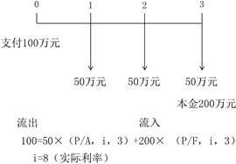

- 摊余成本
金融资产或金融负债的摊余成本，应当以该金融资产或金融负债的初始确认金额经下列调整后的结果确定：
（1）扣除已偿还的本金。
（2）加上或减去采用实际利率法将该初始确认金额与到期日金额之间的差额进行摊销形成的累计摊销额。
（3）扣除计提的累计信用减值准备（仅适用于金融资产）
【相关总结】A.一般情况
- 未计提信用减值准备，摊余成本就是该科目丁字形账户的余额（账面余额）；
- 计提信用减值准备的情况下，摊余成本就是该科目丁字形账户的余额减去信用减值准备。B.特殊情况：其他债权投资（公允价值的波动不影响摊余成本）
【特别提示】
企业对以摊余成本计量的金融资产和以公允价值计量且其变动计入其他综合收益的金融资产计提信用减值准备时，应当采用“预期信用损失法”。
在预期信用损失法下，减值准备的计提不以减值的实际发生为前提，而是以未来可能的违约事件造成的损失的期望值来计量当前（资产负债表日）应当确认的减值准备。
- 利息收入（用什么基数？用什么利率？）

金融资产的类别 | 利息收入的计算原则

 | 通常情况 | 账面余额×实际利率
 | 特殊情况 | 后续期间已发生信用减值 | 摊余成本（即账面余额减已计提信用减值）× 实际利率（不因减值的发生而变化）
 |  | 信用风险有所改善而不再存在信用减值 | 账面余额×实际利率

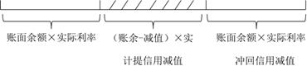

【小结】

基数 | 账面余额：不存在信用减值（含初始确认后一直不存在、后续改善） 摊余成本：存在信用减值
利率 | 实际利率（含后续发生信用减值）

【例 8—7】甲公司是一家制造业企业，其经营地域单一且固定。2×17 年，甲公司应收账款合计为 30 000 000 元。考虑到客户群由众多小客户构成，甲公司根据代表偿付能力的客户共同风险特征对应收账款进行分类。上述应收账款分类为以摊余成本计量的金融资产，不包含重大融资成分。
甲公司使用逾期天数与违约损失率对照表确定该应收账款组合的预期信用损失。假定下一年的经济情况预期将恶化。
甲公司的逾期天数与违约损失率对照表如表 8—1 所示。
表 8-1
逾期情况 | 未逾期 | 逾期1—30 日 | 逾期31—60 日 | 逾期61—90 日 | 逾期＞90 日
违约损失率（%） | 0.3 | 1.6 | 3.6 | 6.6 | 10.6

资产负债表日，甲公司应计提的坏账准备如表 8—2 所示。
表 8-2
逾期情况 | 账面余额（A）  （元） | 违约损失率（B）  （%） | 预期信用损失（元）  （坏账准备）（C=A×B）
未逾期 | 15 000 000 | 0.3 | 45 000
逾期 1—30 日 | 7 500 000 | 1.6 | 120 000
逾期 31—60 日 | 4 000 000 | 3.6 | 144 000
逾期 61—90 日 | 2 500 000 | 6.6 | 165 000
逾期＞90 日 | 1 000 000 | 10.6 | 106 000
合计 | 30 000 000 | — | 580 000

- 已发生信用减值的金融资产

当对金融资产预期未来现金流量具有不利影响的一项或多项事件发生时，该金融资产成为已发生信用减值的金融资产。金融资产已发生信用减值的证据包括下列可观察信息：（6 点内容）
- 发行方或债务人发生重大财务困难；
- 债务人违反合同，如偿付利息或本金违约或逾期等；
- 债权人出于与债务人财务困难有关的经济或合同考虑，给予债务人在任何其他情况下都不会做出的让步；
- 债务人很可能破产或进行其他财务重组；
- 发行方或债务人财务困难导致该金融资产的活跃市场消失；
- 以大幅折扣购买或源生一项已发生信用减值的金融资产，该折扣反映了发生信用损失的事实。

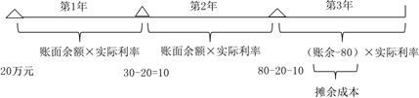

- 具体账务处理

明细科目  （共 3 个） | 债权投资——成本  ——应计利息（到期一次还本付息）  ——利息调整
1.初始计量 | 总原则：  ①按公允价值和交易费用之和作为初始入账金额；  ②已到付息期但尚未领取的利息单独确认为应收项目。借：债权投资——成本（面值）  应收利息/债权投资——应计利息贷：银行存款（注意：交易费用）  债权投资——利息调整（可借可贷）
2.后续计量 | 总原则：采用实际利率法，按摊余成本（账面余额）（★★）进行后续计量
①确认利息
借：应收利息/债权投资——应计利息（双面） 债权投资——利息调整（与购入时相反）
贷：投资收益[期初账面余额（摊余成本）×实际利率（经信用调整的实际利率）]
②收本、息
A.分次付息，到期还本借：银行存款
贷：应收利息借：银行存款
贷：债权投资——成本
B.到期一次还本付息借：银行存款
贷：债权投资——成本
债权投资——应计利息（每期利息×期数）
3.中途处置 | 总原则：出售所得的价款与其账面价值的差额计入当期损益。  借：银行存款

债权投资减值准备 贷：债权投资——成本
——利息调整
（可借可贷，剩余部分）
——应计利息投资收益（可借可贷）

第三节 金融资产和金融负债的计量

三、金融资产的后续计量
【例 8-8】（教材数字略有误差，已更正）
2×13 年 1 月 1 日，甲公司（制造业企业）支付价款 1 000 万元（含交易费用）从上海证劵交易所购入乙
公司同日发行的 5 年期公司债券 12 500 份，债券票面价值总额为 1 250 万元，票面年利率为 4.72%，于年末支
付本年度债券利息（即每年利息为 59 万元），本金在债券到期时一次性偿还。
合同约定，该债券的发行方在遇到特定情况时可以将债券赎回，且不需要为提前赎回支付额外款项。甲公司在购买该债券时，预计发行方不会提前赎回。
甲公司根据其管理该债券的业务模式和该债券的合同现金流量特征，将该债券分类为以摊余成本计量的金融资产。
假定不考虑所得税、减值损失等因素。
【答案】
计算该债券的实际利率r：
59×（1＋r）－1+59×（1+r）－2+59×（1+r）－3+59×（1+r）－4+（59+1 250）×（1+r）－5=1 000（万元） 或者：
59×（P/A，r，5）+1 250×（P/F，r，5）=1 000（万元） 采用插值法，计算得出r=10%。
甲公司的有关账务处理如下（金额单位：元）：
（1）2×13 年 1 月 1 日，购入乙公司债券。
借：债权投资——成本 12 500 000
贷：银行存款 10 000 000
债权投资——利息调整 2 500 000
（2）2×13 年 12 月 31 日，确认乙公司债券实际利息收入、收到债券利息。（第 1 年年末）
借：应收利息 590 000
债权投资——利息调整 410 000
贷：投资收益 1 000 000

（10 000 000×10%）
借：银行存款 590 000
贷：应收利息 590 000
（3）2×14 年 12 月 31 日，确认乙公司债券实际利息收入、收到债券利息。（第 2 年年末）
借：应收利息 590 000
债权投资——利息调整 451 000
贷：投资收益 1 041 000

（10 410 000×10%）
借：银行存款 590 000
贷：应收利息 590 000
（4）2×15 年 12 月 31 日，确认乙公司债券实际利息收入、收到债券利息。（第 3 年年末）
借：应收利息 590 000
债权投资——利息调整 496 100
贷：投资收益 1 086 100

（10 861 000×10%）
借：银行存款 590 000
贷：应收利息 590 000
（5）2×16 年 12 月 31 日，确认乙公司债券实际利息收入、收到债券利息。（第 4 年年末）

借：应收利息 | 590 000
债权投资——利息调整 | 545 710
贷：投资收益 | 1 135 710

（11 357 100×10%）
借：银行存款 590 000
贷：应收利息 590 000
（6）2×17 年 12 月 31 日，确认乙公司债券实际利息收入、收到债券利息和本金。（最后一年）
借：应收利息 590 000
债权投资——利息调整 597 190（先算）
贷：投资收益 1 187 190（后算）
利息调整的余额=2 500 000-410 000-451 000-496 100-545 710=597 190（元）
借：银行存款 590 000
贷：应收利息 590 000
借：银行存款 12 500 000
贷：债权投资——成本 12 500 000
【补充内容】
假定在 2×15 年 1 月 1 日（过了两年），甲公司预计本金的一半（即 625 万元）将会在该年末收回，而其
余的一半本金将于 2×17 年末付清。遇到这种情况时，甲公司应当调整 2×15 年初的摊余成本，计入当期损益； 调整时采用最初确定的实际利率。
【答案】
根据上述调整，甲公司的账务处理如下（金额单位：元）：
（1）2×15 年 1 月 1 日，调整期初账面余额：
借：债权投资——利息调整 518 339
贷：投资收益 518 339
注：
①2×14 年 12 月 31 日摊余成本=10 861 000（元）
②（6 250 000+590 000）×（1+10%）-1+6 250 000×4.72%×（1+10%）-2+（6 250 000+
6 250 000×4.72%）×（1+10%）-3=6 218 181.82+243 801.65+4 917 355.37=11 379 339（元）
③两者差额=11 379 339-10 861 000=518 339（元）
（2）2×15 年 12 月 31 日，确认实际利息、收回本金等：
借：应收利息 590 000
债权投资——利息调整 547 934
贷：投资收益 1 137 934

（11 379 339×10%）
借：银行存款 590 000
贷：应收利息 590 000
借：银行存款 6 250 000
贷：债权投资——成本 6 250 000
（3）2×16 年 12 月 31 日，确认实际利息等：
借：应收利息 295 000

（6 250 000×4.72%）
债权投资——利息调整 272 727
贷：投资收益 567 727（5 677 273×10%）
借：银行存款 295 000
贷：应收利息 295 000
（4）2×17 年 12 月 31 日，确认实际利息、收回本金等：
借：应收利息 295 000
债权投资——利息调整 300 000（先算）
贷：投资收益 595 000（后算）
利息调整的余额=2 500 000-410 000-451 000-518 339-547 934-272 727=300 000（元）
借：银行存款 295 000
贷：应收利息 295 000

借：银行存款 6 250 000
贷：债权投资——成本 6 250 000 另一种情况：
假定甲公司购买的乙公司债券不是分期付息，而是到期一次还本付息，且利息不是以复利计算。此时，甲公司所购买乙公司债券的实际利率 r 计算如下：（59+59+59+59+59+1 250）×（1+r）－5=1 000（万元）
由此计算得出r≈9.05%。
【答案】
（1）2×13 年 1 月 1 日，购入乙公司债券：
借：债权投资——成本 12 500 000
贷：银行存款 10 000 000
债权投资——利息调整 2 500 000
（2）2×13 年 12 月 31 日，确认乙公司债券实际利息收入（第 1 年年末）
借：债权投资——应计利息 590 000
——利息调整 315 000
贷：投资收益 905 000

（10 000 000×9.05%）
（3）2×14 年 12 月 31 日，确认乙公司债券实际利息收入（第 2 年年末）
借：债权投资——应计利息 590 000
——利息调整 396 902.50
贷：投资收益 986 902.50

（10 905 000×9.05%）
（4）2×15 年 12 月 31 日，确认乙公司债券实际利息收入（第 3 年年末）
借：债权投资——应计利息 590 000
——利息调整 486 217.20
贷：投资收益 1 076 217.20

（11 891 902.50×9.05%）
（5）2×16 年 12 月 31 日，确认乙公司债券实际利息收入（第 4 年年末）
借：债权投资——应计利息 590 000
——利息调整 583 614.83
贷：投资收益 1 173 614.83

（12 968 119.70×9.05%）
（6）2×17 年 12 月 31 日，确认乙公司债券实际利息收入、收回债券本金和票面利息（最后一年）
借：债权投资——应计利息 590 000
——利息调整 718 265.47（先算）
贷：投资收益 1 308 265.47（后算）
利息调整的余额=2 500 000-315 000-396 902.50-486 217.20-583 614.83=718 265.47（元）
借：银行存款 15 450 000
贷：债权投资——成本 12 500 000
——应计利息 2 950 000

（590 000×5）
【补充例题·单选题】2×20 年 1 月 1 日，甲公司从二级市场购入乙公司分期付息、到期还本的债券 12 万
张，以银行存款支付价款 1 050 万元，另支付相关交易费用 12 万元。该债券系乙公司于 2×19 年 1 月 1 日发行，
每张债券面值为 100 元，期限为 3 年，票面年利率为 5%，每年年末支付当年度利息。甲公司将其划分为以摊余成本计量的金融资产。（此题未给出实际利率）
要求：
根据上述资料，不考虑其他因素，回答下列问题。
①借：债权投资——成本 1 200（面值） 贷：银行存款 1 062（1 050+12）
债权投资——利息调整 138（倒挤）

②确认实际利息收入：
借：应收利息 120（1 200×5%×剩余年限 2 年） 债权投资——利息调整 138
贷：投资收益 258（倒挤）
- 甲公司购入乙公司债券的入账价值是（ ）。
A.1 050 万元
B.1 062 万元
C.1 200 万元
D.1 212 万元
【答案】B
- 甲公司持有乙公司债券至到期（剩余 2 年的合计）累计应确认的投资收益是（ ）。
A.120 万元
B.258 万元
C.270 万元
D.318 万元
【答案】B
【补充例题·单选题】2×20 年 1 月 1 日，甲公司购入乙公司当日发行的 4 年期分期付息（于次年初支付上
年度利息）、到期还本债券，面值为 1 000 万元，票面年利率为 5%，实际支付价款为 1 050 万元，另发生交易
费用 2 万元。
甲公司将该债券划分为以摊余成本计量的金融资产，每年年末确认利息收入，2×20 年 12 月 31 日（第 1
年年末）确认投资收益 35 万元。
2×20 年 12 月 31 日，甲公司该债券的账面余额为（ ）。
A.1 035 万元
B.1 037 万元
C.1 065 万元
D.1 067 万元
【答案】B（详见后附补充分录）
【解析】2×20 年 12 月 31 日，甲公司该债券的摊余成本=1 050+2-1 000×5%+35=1 037（万元）
【补充分录】2×20 年 1 月 1 日
借：债权投资——成本 1 000（面值）
——利息调整 52
贷：银行存款 1 052（1 050+2） 其中：
账面余额=1 000+52=1 052（万元）
2×20 年 12 月 31 日
借：应收利息（面值×票面利率） 50（1 000×5%） 贷：投资收益（账面余额×实际利率） 35（已知）
债权投资——利息调整（与购入时相反） 15
其中：
账面余额=1 052-15=1 037（万元）

第三节 金融资产和金融负债的计量

三、金融资产的后续计量
（三）以公允价值进行后续计量的金融资产的会计处理1.基本原则
对于按照公允价值进行后续计量的金融资产，其公允价值变动形成的利得或损失，除与套期会计有关外， 应当按照下列规定处理：
- 以公允价值计量且其变动计入当期损益的金融资产的利得或损失，应当计入当期损益（公允价值变动损益）。
【损（债）】、【损（股）】
- 以公允价值计量且其变动计入其他综合收益的金融资产所产生的所有利得或损失，除减值损失或利得和汇兑损益之外，均应当计入其他综合收益，直至该金融资产终止确认或被重分类。
①采用实际利率法计算的该金融资产的利息应当计入当期损益（利息收入）。该金融资产计入各期损益的金额应当与视同其一直按摊余成本计量而计入各期损益的金额相等。【综（债）】
该金融资产终止确认时，之前计入其他综合收益的累计利得或损失应当从其他综合收益中转出，计入当期损益（投资收益）。

手写板：
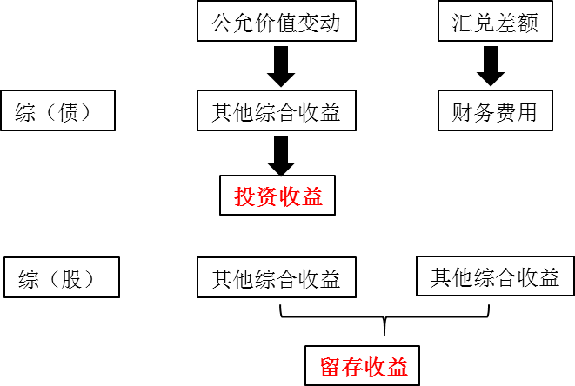

②指定为以公允价值计量且其变动计入其他综合收益的非交易性权益工具投资，除了获得的股利（明确代表投资成本部分收回的股利除外）计入当期损益（投资收益）外，其他相关的利得和损失（包括汇兑损益）均应当计入其他综合收益，且后续不得转入当期损益。
当其终止确认时，之前计入其他综合收益的累计利得或损失应当从其他综合收益中转出，计入留存收益。
【综（股）】
- 以公允价值计量且其变动计入当期损益的金融资产的会计处理
科目：交易性金融资产（债权性投资、股权性投资）（“衍生金融工具”属此类）

1.初始计量 | 总原则：

①按公允价值计量，相关交易费用计入当期损益；
②已到付息期但尚未领取的利息或已宣告发放但尚未领取的现金股利单独确认为应收项目。
借：交易性金融资产——成本应收股利/应收利息
投资收益（交易费用）
贷：银行存款
 | 2.后续计量 | 总原则：资产负债表日按公允价值计量，公允价值的变动计入当期损益  - 反映公允价值的变动升值：  借：交易性金融资产——公允价值变动贷：公允价值变动损益  贬值：  借：公允价值变动损益  贷：交易性金融资产——公允价值变动  【特别提示】  此类金融资产不计提减值  - 持有期间  借：应收股利/应收利息（双面） 贷：投资收益  借：银行存款  贷：应收股利/应收利息
 | 3.处置时 | 总原则：出售所得的价款与其账面价值的差额计入当期损益借：银行存款（价款扣除手续费）  贷：交易性金融资产——成本  ——公允价值变动（可借可贷） 投资收益（可借可贷）
手写板：
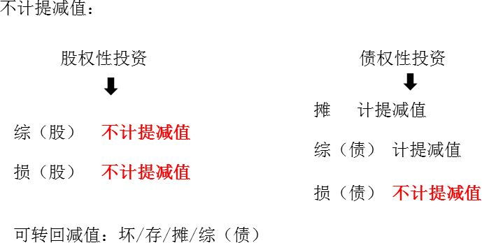

【例 8-12】（后半部分：股权性投资）

（1）2×16 年 5 月 6 日，甲公司支付价款 1 016 万元（含交易费用 1 万元和已宣告发放现金股利 15 万元）， 购入乙公司发行的股票 200 万股，占乙公司有表决权股份的 0.5%。
甲公司根据其管理乙公司股票的业务模式和乙公司股票的合同现金流量特征，将乙公司股票分类为以公允价值计量且其变动计入当期损益的金融资产。
（2）2×16 年 5 月 10 日，甲公司收到乙公司发放的现金股利 15 万元。
（3）2×16 年 6 月 30 日，该股票市价为每股 5.20 元。
（4）2×16 年 12 月 31 日，甲公司仍持有该股票；当日，该股票市价为每股 4.80 元。
（5）2×17 年 5 月 9 日，乙公司宣告发放股利 4 000 万元。
（6）2×17 年 5 月 13 日，甲公司收到乙公司发放的现金股利。
（7）2×17 年 5 月 20 日，甲公司由于某特殊原因，以每股 4.9 元的价格将股票全部转让。假定不考虑其他因素。
【答案】
甲公司的账务处理如下（金额单位：元）
（1）2×16 年 5 月 6 日，购入股票：
借：交易性金融资产——成本 10 000 000
应收股利 150 000
投资收益 10 000

贷：银行存款 10160000
股票单位成本=10 000 000÷2 000 000=5（元/股）
（2）2×16 年 5 月 10 日，收到现金股利：
借：银行存款 150 000
贷：应收股利 150 000
（3）2×16 年 6 月 30 日，确认股票价格变动：
借：交易性金融资产——公允价值变动 400 000
【（5.20-5.00）×2 000 000】
贷：公允价值变动损益 400 000
（4）2×16 年 12 月 31 日，确认股票价格变动：
借：公允价值变动损益 800 000
【（4.80-5.20）×2 000 000】
贷：交易性金融资产——公允价值变动 800 000
（5）2×17 年 5 月 9 日，确认应收现金股利：
借：应收股利 200 000（40 000 000×0.5%）
贷：投资收益 200 000
（6）2×17 年 5 月 13 日，收到现金股利：
借：银行存款 200 000
贷：应收股利 200 000
（7）2×17 年 5 月 20 日，出售股票：
借：银行存款 9800000（4.90×2 000 000）
交易性金融资产——公允价值变动 400 000
贷：交易性金融资产——成本 10 000 000
投资收益 200 000
【例 8-11】（债权性投资）
（1）2×16 年 1 月 1 日，甲公司从二级市场购入丙公司债券，支付价款合计 1 020 000 元（含已到付息期
但尚未领取的利息 20 000 元），另发生交易费用 20 000 元。
该债券面值 1 000 000 元，剩余期限为 2 年，票面年利率为 4%，每半年末付息一次。甲公司根据其管理该债券的业务模式和该债券的合同现金流量特征，将该债券分类为以公允价值计量且其变动计入当期损益的金融资产。其他资料如下：
（2）2×16 年 1 月 5 日，收到丙公司债券 2×15 年下半年利息 20 000 元。
（3）2×16 年 6 月 30 日，丙公司债券的公允价值为 1 150 000 元（不含利息）。

（4）2×16 年 7 月 5 日，收到丙公司债券 2×16 年上半年利息。
（5）2×16 年 12 月 31 日，丙公司债券的公允价值为 1 100 000 元（不含利息）。
（6）2×17 年 1 月 5 日，收到丙公司债券 2×16 年下半年利息。
（7）2×17 年 6 月 20 日，通过二级市场出售丙公司债券，取得价款 1 180 000 元（含 1 季度利息 10 000 元）。
假定不考虑其他因素，甲公司的账务处理如下：
（1）2×16 年 1 月 1 日，从二级市场购入丙公司债券：
借：交易性金融资产——成本 1 000 000（面值）
应收利息 20 000
投资收益 20 000
贷：银行存款 1 040 000（1 020 000+20 000）
（2）2×16 年 1 月 5 日，收到该债券 2×15 年下半年利息 20 000 元：
借：银行存款 20 000
贷：应收利息 20 000
（3）2×16 年 6 月 30 日，确认丙公司债券公允值变动和投资收益：
借：交易性金融资产——公允价值变动 150 000

（1 150 000-1 000 000）
贷：公允价值变动损益 150 000
借：应收利息 20 000

（1 000 000×4%÷2）
贷：投资收益 20 000
（4）2×16 年 7 月 10 日，收到丙公司债券 2×16 年上半年利息：
借：银行存款 20 000
贷：应收利息 20 000
（5）2×16 年 12 月 31 日，确认丙公司债券公允价值变动和投资收益：
借：公允价值动损益 50 000（1 100 000-1 150 000）
贷：交易性金融资产——公允价值变动 50 000
借：应收利息 20 000
贷：投资收益 20 000
（6）2×17 年 1 月 10 日，收到丙公司债券 2×16 年下半年利息：
借：银行存款 20 000
贷：应收利息 20 000
（7）2×17 年 6 月 20 日，通过二级市场出售丙公司债券：
借：银行存款 1 180 000

贷：交易性金融资产——成本 | 1 | 000 | 000
——公允价值变动 |  | 100 | 000
投资收益 |  | 80 | 000
【补充例题•单选题】
①2×20 年 2 月 5 日，甲公司以 7 元/股的价格购入乙公司股票 100 万股，支付手续费为 1.4 万元。甲公司将该股票投资分类为以公允价值计量且其变动计入当期损益的金融资产。
②2×20 年 12 月 31 日，乙公司股票价格为 9 元/股。
③2×21 年 2 月 20 日，乙公司分配现金股利，甲公司获得现金股利 8 万元；
④2×21 年 3 月 20 日，甲公司以 11.6 元/股的价格将其持有的乙公司股票全部出售。
不考虑其他因素，甲公司因持有乙公司股票在 2×21 年（注意年份）确认的投资收益是（ ）。
A.260 万元
B.468 万元
C.268 万元
D.466.6 万元
【答案】C

【解析】甲公司持有乙公司股票 2×21 年应确认投资收益的金额=现金股利 8+（11.6-9）×100=268（万元）。
（详见后附补充分录）
【补充分录】
①2×20 年 2 月 5 日
借：交易性金融资产——成本 700（7×100） 投资收益（交易费用） 1.40
贷：银行存款 701.40
②2×20 年 12 月 31 日
借：交易性金融资产——公允价值变动 200
[（9-7）×100]
贷：公允价值变动损益 200
③2×21 年 2 月 20 日
借：应收股利 8
贷：投资收益 8
借：银行存款 8
贷：应收股利 8
④2×21 年 3 月 20 日
借：银行存款 1 160（11.6×100）
贷：交易性金融资产——成本 700
——公允价值变动 200
投资收益 260
- 以公允价值计量且其变动计入其他综合收益的金融资产的会计处理（债权性投资、股权性投资）

明细科目 |  | 债权性投资 | 其他债权投资——成本  ——利息调整  ——应计利息  ——公允价值变动
 |  | 股权性投资 | 其他权益工具投资——成本  ——公允价值变动
初 始计量 | 总原则：  ①按公允价值和交易费用之和作为初始入账金额；  ②已到付息期但尚未领取的利息或已宣告发放但尚未领取的现金股利单独确认为应收项目
 | 债权性投资 | 借：其他债权投资——成本（面值）  应收利息/其他债权投资——应计利息贷：银行存款等  其他债权投资——利息调整（可借可贷）
 | 股权性投资 | 借：其他权益工具投资——成本（公允价值与交易费用之和） 应收股利  贷：银行存款等
后 续计量 | 总原则：资产负债表日按公允价值计量，公允价值的变动计入其他综合收益
 | 债权性投资 | 与“债权投资”核算原理相同  借：应收利息/其他债权投资——应计利息（双面） 其他债权投资——利息调整（可借可贷）  贷：投资收益【期初摊余成本（账面余额）×实际利率】

①升值
借：其他债权投资——公允价值变动
贷：其他综合收益——其他债权投资公允价值变动
②贬值
- 正常情况
借：其他综合收益——其他债权投资公允价值变动贷：其他债权投资——公允价值变动
- 发生减值
借：信用减值损失
贷：其他综合收益——信用减值准备
 |  | 股 权 性投资 | 与“交易性金融资产”核算原理相同  ①升值  借：其他权益工具投资——公允价值变动  贷：其他综合收益——其他权益工具投资公允价值变动  ②贬值  借：其他综合收益——其他权益工具投资公允价值变动贷：其他权益工具投资——公允价值变动  注：不计提减值。  ③持有期间被投资单位宣告发放现金股利借：应收股利  贷：投资收益
 | 处 置时 | 债权性投资 | 总原则：  ①出售所得的价款与其账面价值的差额计入当期损益；  ②将原直接计入其他综合收益的公允价值变动的累计额转出，计入当期损益。  借：银行存款  贷：其他债权投资——成本  ——利息调整（可借可贷）  ——应计利息  ——公允价值变动（可借可贷） 投资收益（可借可贷）  同时：（★★）  借：其他综合收益——其他债权投资公允价值变动（或贷方）  ——信用减值准备贷：投资收益（或借方）
 |  | 股权性投资 | 总原则：  ①出售所得的价款与其账面价值的差额计入留存收益；  ②将原直接计入其他综合收益的公允价值变动的累计额转出，计入留存收益。  借：银行存款  贷：其他权益工具投资——成本  ——公允价值变动（可借可贷） 盈余公积 （可借可贷）  利润分配——未分配利润（可借可贷） 同时：（★★）  借：其他综合收益——其他权益工具投资公允价值变动贷：盈余公积  利润分配——未分配利润

或反之

第三节 金融资产和金融负债的计量

三、金融资产的后续计量
（三）以公允价值进行后续计量的金融资产的会计处理
【例 8-9】（教材数字有误差，已更正）
2×13 年 1 月 1 日，甲公司（制造业企业）支付价款 1 000 万元（含交易费用）从公开市场购入乙公司同
日发行的 5 年期公司债券 12 500 份，债券票面价值总额为 1 250 万元，票面年利率为 4.72%，于年末支付本年
度债券利息（即每年利息为 59 万元），本金在债券到期时一次性偿还。
合同约定，该债券的发行方在遇到特定情况时可以将债券赎回，且不需要为提前赎回支付额外款项。甲公司在购买该债券时，预计发行方不会提前赎回。
甲公司根据其管理该债券的业务模式和该债券的合同现金流量特征，将该债券分类为以公允价值计量且其变动计入其他综合收益的金融资产。其他资料如下：
（1）2×13 年 12 月 31 日，乙公司债券的公允价值为 1 200 万元（不含利息）。
（2）2×14 年 12 月 31 日，乙公司债券的公允价值为 1 300 万元（不含利息）。
（3）2×15 年 12 月 31 日，乙公司债券的公允价值为 1 250 万元（不含利息）。
（4）2×16 年 12 月 31 日，乙公司债券的公允价值为 1 200 万元（不含利息）。
（5）2×17 年 1 月 20 日，通过上海证券交易所出售了乙公司债券 12 500 份，取得价款 1 260 万元。假定不考虑所得税、减值损失等因素。
【答案】
计算该债券的实际利率r：
59×（1+r）-1+59×（1+r）-2+59×（1+r）-3+59×（1+r）-4+（59+1 250）×（1+r）-5=1 000（万元） 或者：
59×（P/A，r，5）+1 250×（P/F，r，5）=1 000（万元） 采用插值法，计算得出r=10%。
甲公司的有关账务处理如下（金额单位：元）：
（1）2×13 年 1 月 1 日，购入乙公司债券。

借：其他债权投资——成本 | 12 500 000
贷：银行存款 | 10 000 000
其他债权投资——利息调整 | 2 500 000
此时：
摊余成本（账面余额）=12 500 000-2 | 500 000=10 000 000（元）
（2）2×13 年 12 月 31 日，确认乙公司债券实际利息收入、收到债券利息。（第 1 年年末）
借：应收利息 590 000
其他债权投资——利息调整 410 000
贷：投资收益 1 000 000（10 000 000×10%）
借：银行存款 590 000
贷：应收利息 590 000
此时：
摊余成本（账面余额）=10 000 000+410 000=10 410 000（元）
借：其他债权投资——公允价值变动 1 590 000
贷：其他综合收益——其他债权投资公允价值变动 1 590 000 注：
2×13 年 12 月 31 日公允价值为 12 000 000 元，与摊余成本 10 410 000 元相比，增加 1 590 000 元，所
以需要确认增值=1 590 000（元） 此时：

摊余成本（账面余额） | 账面价值（等于公允价值）

=10 410 000（元） | =10 410 000+1 590 000  =12 000 000（元）

（3）2×14 年 12 月 31 日，确认乙公司债券实际利息收入、收到债券利息。（第 2 年年末）
借：应收利息 590 000
其他债权投资——利息调整 451 000
贷：投资收益 1 041 000（10 410 000×10%）
借：银行存款 590 000
贷：应收利息 590 000
此时：
摊余成本（账面余额）=10 410 000+451 000=10 861 000（元）
借：其他债权投资——公允价值变动 549 000
贷：其他综合收益——其他债权投资公允价值变动 549 000 注：
2×14 年 12 月 31 日公允价值为 13 000 000 元，与摊余成本 10 861 000 元相比，增加 2 139 000 元，原
来已经确认增值 1 590 000 元，所以再次确认增值=2 139 000-1 590 000=549 000（元） 此时：

摊余成本（账面余额） | 账面价值（等于公允价值）
=10 861 000（元） | =12 000 000+451 000+549 000  =13 000 000（元）

（4）2×15 年 12 月 31 日，确认乙公司债券实际利息收入、收到债券利息。（第 3 年年末）
借：应收利息 590 000
其他债权投资——利息调整 496 100
贷：投资收益 1 086 100（10 861 000×10%）
借：银行存款 590 000
贷：应收利息 590 000
此时：
摊余成本（账面余额）=10 861 000+496 100=11 357 100（元）
借：其他综合收益——其他债权投资公允价值变动 996 100
贷：其他债权投资——公允价值变动 996 100 注：
2×15 年 12 月 31 日公允价值为 12 500 000 元，与摊余成本 11 357 100 元相比，增加 1 142 900 元，原
来已经确认增值 2 139 000 元（1 590 000+549 000），所以需要冲减=2 139 000-1 142 900=996 100（元） 此时：

摊余成本（账面余额） | 账面价值（等于公允价值）
=11 357 100（元） | =13 000 000+496 100-996 100  =12 500 000（元）

（5）2×16 年 12 月 31 日，确认乙公司债券实际利息收入、收到债券利息。（第 4 年年末）
借：应收利息 590 000
其他债权投资——利息调整 545 710
贷：投资收益 1 135 710（11 357 100×10%）
借：银行存款 590 000
贷：应收利息 590 000

此时：
摊余成本（账面余额）=11 357 100+545 710=11 902 810（元）
借：其他综合收益——其他债权投资公允价值变动 1 045 710
贷：其他债权投资——公允价值变动 1 045 710 注：
2×16 年 12 月 31 日公允价值为 12 000 000 元，与摊余成本 11 902 810 元相比，增加 97 190 元，原来已
经确认增值 1 142 900 元（1 590 000+549 000-996 100）所以需要冲减=1 142 900-97 190=1 045 710（元）
此时：

摊余成本（账面余额） | 账面价值（等于公允价值）
=11 902 810（元） | =12 500 000+545 710-1 045 710  =12 000 000（元）

（6）2×17 年 1 月 20 日，确认出售乙公司债券实现的损益。
借：银行存款 12 600 000（售价）
其他债权投资——利息调整 597 190
贷：其他债权投资——成本 12 500 000
——公允价值变动 97 190
投资收益 600 000（倒挤）
同时：
借：其他综合收益——其他债权投资公允价值变动 97 190
贷：投资收益 97 190
【例 8-12】（前半部分：股权性投资）
（1）2×16 年 5 月 6 日，甲公司支付价款 1 016 万元（含交易费用 1 万元和已宣告发放现金股利 15 万元）， 购入乙公司发行的股票 200 万股，占乙公司有表决权股份的 0.5%。
甲公司将其指定为以公允价值计量且其变动计入其他综合收益的非交易性权益工具投资。
（2）2×16 年 5 月 10 日，甲公司收到乙公司发放的现金股利 15 万元。
（3）2×16 年 6 月 30 日，该股票市价为每股 5.20 元。
（4）2×16 年 12 月 31 日，甲公司仍持有该股票；当日，该股票市价为每股 5.00 元。
（5）2×17 年 5 月 9 日，乙公司宣告发放股利 4 000 万元。
（6）2×17 年 5 月 13 日，甲公司收到乙公司发放的现金股利。
（7）2×17 年 5 月 20 日，甲公司由于某特殊原因，以每股 4.9 元的价格将股票全部转让。假定不考虑其他因素。
【答案】
甲公司的账务处理如下（金额单位：元）
（1）2×16 年 5 月 6 日，购入股票：
借：其他权益工具投资——成本 10 010 000
应收股利 150 000
贷：银行存款 10 160000
股票单位成本=10 010 000÷2 000 000=5.005（元/股）
（2）2×16 年 5 月 10 日，收到现金股利：
借：银行存款 150 000
贷：应收股利 150 000
（3）2×16 年 6 月 30 日，确认股票价格变动：
借：其他权益工具投资——公允价值变动 390 000
[（5.20-5.005）×2 000 000]
贷：其他综合收益——其他权益工具投资公允价值变动
390 000

（4）2×16 年 12 月 31 日，确认股票价格变动：
借：其他综合收益——其他权益工具投资公允价值变动
400 000[（5.00-5.20）×2 000 000]
贷：其他权益工具投资——公允价值变动 400 000
（5）2×17 年 5 月 9 日，确认应收现金股利：
借：应收股利 200 000（40 000 000×0.5%）
贷：投资收益 200 000
（6）2×17 年 5 月 13 日，收到现金股利：
借：银行存款 200 000
贷：应收股利 200 000
（7）2×17 年 5 月 20 日，出售股票：

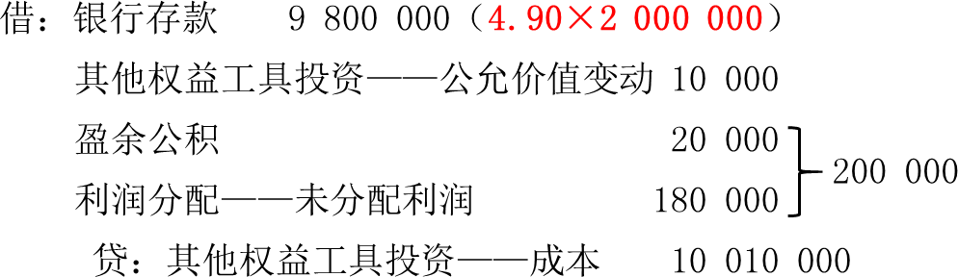

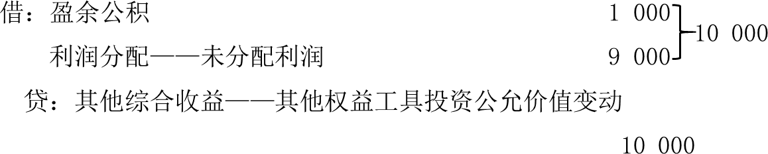
【补充例题·单选题】
①2×20 年 6 月 9 日，甲公司支付价款 855 万元（含交易费用 5 万元）购入乙公司股票 100 万股，占乙公司有表决权股份的 1.5%，指定为以公允价值计量且其变动计入其他综合收益的金融资产核算。【综（股）】
②2×20 年 12 月 31 日，该股票市场价格为每股 9 元。

③2×21 年 2 月 5 日，乙公司宣告发放现金股利 1 000 万元。
④2×21 年 8 月 21 日，甲公司以每股 8 元的价格将乙公司股票全部转让。
甲公司 2×21 年（注意年份）利润表中因该金融资产应确认的投资收益为（ ）万元。A.15
B.-55
C.-90
D.-105
【答案】A（详见后附会计分录）
【解析】甲公司 2×21 年利润表中因该金融资产应确认的投资收益=15（万元） 相关会计分录如下：
（1）2×20 年会计处理

借：其他权益工具投资——成本 855
贷：银行存款 855
借：其他权益工具投资——公允价值变动 45（100×9-855） 贷：其他综合收益 45
（2）2×21 年会计处理
借：应收股利 15（1 000×1.5%） 贷：投资收益 15
借：银行存款 800（100×8）
盈余公积/利润分配——未分配利润 100（倒挤） 贷：其他权益工具投资——成本 855
——公允价值变动 45
借：其他综合收益 45

贷：盈余公积/利润分配——未分配利润 45
【补充例题·单选题】
①2×20 年 6 月 2 日，甲公司自二级市场购入乙公司股票 1 000 万股，支付价款 8 000 万元，另支付佣金
等费用 16 万元。甲公司将其指定为以公允价值计量且其变动计入其他综合收益的金融资产核算。【综（股）】
②2×20 年 12 月 31 日，乙公司股票的市场价格为每股 10 元。
③2×21 年 8 月 20 日，甲公司以每股 11 元的价格将所持乙公司股票全部出售。在支付佣金等费用 33 万元
后实际取得价款 10 967 万元。
不考虑其他因素，甲公司出售乙公司股票应确认的投资收益是（ ）。A.967 万元
B.0 万元
C.2 984 万元
D.3 000 万元
【答案】B
【解析】分录如下：
（1）2×20 年会计处理
借：其他权益工具投资——成本 8 016（8 000+16） 贷：银行存款 8 016
借：其他权益工具投资——公允价值变动
1 984（1 000×10-8 016）
贷：其他综合收益 1 984
（2）2×21 年会计处理
借：银行存款 10 967
贷：其他权益工具投资——成本 8 016
——公允价值变动 1 984 盈余公积/利润分配——未分配利润 967（倒挤）
借：其他综合收益 1 984
贷：盈余公积/利润分配——未分配利润 1 984
【补充例题•单选题】（2019 年）（不需要计算）
2×18 年 1 月 1 日，甲公司以银行存款 1 100 万元购入乙公司当日发行的 5 年期债券，该债券的面值为 1 000 万元，票面年利率为 10%，每年年末支付当年利息，到期偿还债券面值。甲公司将该债券投资分类为以公允价值计量且其变动计入其他综合收益的金融资产，该债券投资的实际年利率为 7.53%。2×18 年 12 月 31 日，该债券的公允价值为 1 095 万元，预期信用损失为 20 万元。不考虑其他因素，2×18 年 12 月 31 日甲公司该债券投资的账面价值为（ ）万元。
A.1 | 095
B.1 | 075
C.1 | 082.83
D.1 | 062.83

【答案】A
【解析】划分为以公允价值计量且其变动计入其他综合收益的金融资产后续以公允价值计量，故账面价值为1 095 万元。
相关会计分录： 2×18 年 1 月 1 日：
借：其他债权投资——成本 |  | 1000
——利息调整 |  | 100
贷：银行存款 |  | 1 100
2×18 年 12 月 31 日：
借：应收利息 | 100（1 | 000×10%）
贷：投资收益 | 82.83（1 | 100×7.53%）
其他债权投资——利息调整 |  | 17.17
借：银行存款 |  | 100
贷：应收利息 |  | 100
借：其他债权投资——公允价值变动 |  | 12.17
[1 095-（1 100-17.17）]
贷：其他综合收益——其他债权投资公允价值变动 12.17
借：信用减值损失 20
贷：其他综合收益——信用减值准备 20

第三节 金融资产和金融负债的计量

三、金融资产的后续计量
（四）金融资产重分类的会计处理
- 以摊余成本计量的金融资产的重分类
- 企业将一项以摊余成本计量的金融资产重分类为以公允价值计量且其变动计入当期损益的金融资产的，应当按照该资产在重分类日的公允价值进行计量。原账面价值与公允价值之间的差额计入当期损益（公允价值变动损益），同时结转原已确认的损失准备（补充）。

借：交易性金融资产（重分类日的公允价值） 债权投资减值准备
贷：债权投资——成本/利息调整等（账面余额） 公允价值变动损益（倒挤：可借可贷）
【例 8-13】
2×16 年 10 月 15 日，甲银行以公允价值 500 000 元购入一项债券投资，并按规定将其分类为以摊余成本
计量的金融资产，该债券的账面余额为 500 000 元。
2×17 年 10 月 15 日，甲银行变更了其管理债券投资组合的业务模式，其变更符合重分类的要求，因此，
甲银行于 2×18 年 1 月 1 日将该债券从以摊余成本计量重分类为以公允价值计量且其变动计入当期损益。
2×18 年 1 月 1 日，该债券的公允价值为 490 000 元，已确认的信用减值准备为 6 000 元。假设不考虑该债券的利息收入。
【答案】

甲银行的会计处理如下：
借：交易性金融资产 | 490 000
债权投资减值准备 | 6 000
公允价值变动损益 | 4 000（倒挤）
贷：债权投资 | 500 000
- 企业将一项以摊余成本计量的金融资产重分类为以公允价值计量且其变动计入其他综合收益的金融资产的，应当按照该金融资产在重分类日的公允价值进行计量。
原账面价值与公允价值之间的差额计入其他综合收益。该金融资产重分类不影响其实际利率和预期信用损失的计量。

借：其他债权投资（重分类日的公允价值） 贷：债权投资（账面余额）
其他综合收益——其他债权投资公允价值变动（可借可贷） 同时：（详见【联想】）
借：债权投资减值准备
贷：其他综合收益——信用减值准备
【联想】

原来（债权投资） | 重分类后（其他债权投资）
借：信用减值损失  贷：债权投资减值准备 | 借：信用减值损失  贷：其他综合收益——信用减值准备
借：债权投资减值准备
贷：其他综合收益——信用减值准备

- 以公允价值计量且其变动计入其他综合收益的金融资产的重分类
- 企业将一项以公允价值计量且其变动计入其他综合收益的金融资产重分类为以摊余成本计量的金融资产的，应当将之前计入其他综合收益的累计利得或损失转出，调整该金融资产在重分类日的公允价值，并以调整后的金额作为新的账面价值，即视同该金融资产一直以摊余成本计量。该金融资产重分类不影响其实际利率和预期信用损失的计量。

【补充例题】
某银行于 2×17 年 1 月 1 日以公允价值 250 000 万元购入一项债券投资组合，将其分类为以公允价值计量且其变动计入其他综合收益的金融资产。
2×18 年 1 月 1 日，将其重分类为以摊余成本计量的金融资产。重分类日，该债券组合的公允价值为 260 000
万元，已确认的损失准备为 2 000 万元（反映了自初始确认后信用风险显著增加，因此以整个存续期预期信用损失计量）。
假定不考虑利息收入的会计处理。
【答案】
①2×18 年 1 月 1 日
借：债权投资 250 000（初始确认的公允价值）
贷：其他债权投资——成本 250 000
②冲减原已确认的其他综合收益
借：其他综合收益——其他债权投资公允价值变动 10 000（反向转出）
贷：其他债权投资——公允价值变动 10 000（260 000-250 000）
③借：其他综合收益——信用减值准备 2 000（反向转出）
贷：债权投资减值准备 2 000
【联想】

原来（其他债权投资） |  | 重分类后（债权投资）
借：信用减值损失 2 000  贷：其他综合收益——信用减值准备 2 000 |  | 借：信用减值损失  贷：债权投资减值准备 | 2 | 000  2 000
借：其他综合收益——信用减值准备  贷：债权投资减值准备 | 2 000（反向转出）  2 000

- 企业将一项以公允价值计量且其变动计入其他综合收益的金融资产重分类为以公允价值计量且其变动计入当期损益的金融资产的，应当继续以公允价值计量该金融资产。同时，企业应当将之前计入其他综合收益的累计利得或损失从其他综合收益转入当期损益。

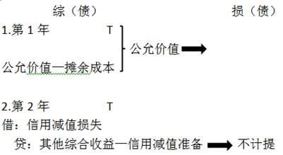

【补充例题】
某公司于 2×17 年 1 月 1 日以公允价值 250 000 万元购入一项债券投资组合，将其分类为以公允价值计量且其变动计入其他综合收益的金融资产。
2×18 年 1 月 1 日，将其重分类为以公允价值计量且其变动计入当期损益的金融资产。重分类日，该债券
组合的公允价值为 260 000 万元，已确认的损失准备为 2 000 万元（反映了自初始确认后信用风险显著增加， 因此以整个存续期预期信用损失计量）。
假定不考虑利息收入的会计处理。
【答案】
①2×18 年 1 月 1 日，某公司会计处理如下：

借：交易性金融资产 | 260 | 000（公允价值）
贷：其他债权投资 |  | 260 000
②借：其他综合收益——信用减值准备 | 2 | 000（反向转出）
贷：公允价值变动损益 |  | 2 000（注）
【联想】以公允价值计量且其变动计入其他综合收益的金融资产计提减值时： 借：信用减值损失 2 000
贷：其他综合收益——信用减值准备 2 000
③借：其他综合收益——其他债权投资公允价值变动 10 000（反向转出）
贷：公允价值变动损益 10 000 （注）
【联想】取得时公允价值 250 000 元，重分类日公允价值变为 260 000 元，如果记账：
借：其他债权投资——公允价值变动 10 000
贷：其他综合收益——其他债权投资公允价值变动 10 000 3.以公允价值计量且其变动计入当期损益的金融资产的重分类
- 企业将一项以公允价值计量且其变动计入当期损益的金融资产重分类为以摊余成本计量的金融资产的，应当以其在重分类日的公允价值作为新的账面余额。

借：债权投资（重分类日的公允价值） 贷：交易性金融资产
同时，如存在信用损失，补提减值准备： 借：信用减值损失
贷：债权投资减值准备注：
交易性金融资产不计提减值准备。

- 企业将一项以公允价值计量且其变动计入当期损益的金融资产重分类为以公允价值计量且其变动计入其他综合收益的金融资产的，应当继续以公允价值计量该金融资产。
对以公允价值计量且其变动计入当期损益的金融资产进行重分类的，企业应当根据该金融资产在重分类日的公允价值确定其实际利率。同时，企业应当自重分类日起对该金融资产适用金融资产减值的相关规定，并将重分类日视为初始确认日。

借：其他债权投资（重分类日的公允价值） 贷：交易性金融资产
同时，如存在信用损失，补提减值准备： 借：信用减值损失
贷：其他综合收益——信用减值准备四、金融负债的后续计量
（一）金融负债后续计量原则

种类 | 后续计量原则
1.以公允价值计量且其变动计入当期损益的金融负  债 | 应当按照公允价值后续计量，相关利得或损失应当计  入当期损益
2.上述金融负债以外的金融负债 | 除特殊规定以外，应当按摊余成本后续计量

（二）金融负债后续计量的会计处理
  - 对于按照公允价值进行后续计量的金融负债，其公允价值变动形成利得或损失，除与套期会计有关外， 应当计入当期损益。
【例 8-15】
2×16 年 7 月 1 日，甲公司经批准在全国银行间债券市场公开发行 10 亿元人民币短期融资券，期限为 1 年， 票面年利率 5.58%，每张面值为 100 元，到期一次还本付息，所募集资金主要用于公司购买生产经营所需的原材料及配套件等。公司将该短期融资券指定为以公允价值计量且其变动计入当期损益的金融负债。假定不考虑发行短期融资券相关的交易费用。
2×16 年 12 月 31 日，该短期融资券市场价格每张 120 元（不含利息）；2×17 年 6 月 30 日，该短期融资券到期兑付完成。
【答案】
甲公司账务处理如下（金额单位：万元）：
（1）2×16 年 7 月 1 日，发行短期融资券：
借：银行存款 100 000
贷：交易性金融负债——成本 100 000
短期融资券的张数=100 000÷100=1 000（万张）
（2）2×16 年 12 月 31 日，年末确认公允价值变动和利息费用：
借：公允价值变动损益 20 000[（120-100）×1 000]
贷：交易性金融负债——公允价值变动 20 000 借：财务费用 2 790（100 000×5.58%÷2）
贷：应付利息 2 790
（3）2×17 年 6 月 30 日，短期融资券到期：
借：财务费用 2 790（100 000×5.58%÷12×6）
贷：应付利息 2 790
借：交易性金融负债——成本 100 000

 | ——公允价值变动 | 20 000
应付利息 |  | 5 580
贷：银行存款 | 105 580[100 | 000+2 790+2 790]
公允价值变动损益 20 000（倒挤）
  - 以摊余成本计量且不属于任何套期关系的一部分的金融负债所产生的利得或损失，应当在终止确认时计入当期损益或在按照实际利率法摊销计入相关期间损益。
【例 8-16】（修改）
甲公司发行公司债券为建造专用生产线筹集资金。有关资料如下：
（1）2×13 年 12 月 31 日，委托证券公司以 7 755 万元的价格发行 3 年期分期付息公司债券。该债券面值
为 8 000 万元，票面年利率 4.5%，实际年利率 5.64%，每年付息一次，到期后按面值偿还。支付的发行费用与发行期间冻结资金产生的利息收入相等。
- 生产线建造工程采用出包方式，于 2×14 年 1 月 1 日开始动工，发行债券所得款项当日全部支付给建
造承包商，2×15 年 12 月 31 日所建造生产线达到预定可使用状态。
- 假定各年度利息的实际支付日期均为下年度的 1 月 10 日；2×17 年 1 月 10 日支付 2×16 年度利息， 一并偿付面值。
- 所有款项均以银行存款支付。
【答案】
相关账务处理如下（金额单位：元）：
（1）2×13 年 12 月 31 日，发行债券：（原理见第 9 章）

借：银行存款 | 77 550 000
应付债券——利息调整 | 2 450 000
贷：应付债券——面值 | 80 000 000
【补充内容】2×14 年 1 月 1 日
借：预付账款 | 77 550 000
贷：银行存款 | 77 550 000
（2）2×14 年 12 月 31 日，确认和结转利息：
借：在建工程 4 373 820（77 550 000×5.64%）
贷：应付利息 3 600 000（80 000 000×4.5%）
应付债券——利息调整 773 820
2×15 年 1 月 10 日，支付利息：
借：应付利息 3 600 000
贷：银行存款 3 600 000
（3）2×15 年 12 月 31 日，确认利息：
借：在建工程 4 417 463.45（78 323 820×5.64%）
贷：应付利息 3 600 000（80 000 000×4.5%）

应付债券——利息调整  结算工程款时： | 817 463.45
借：在建工程 | 77 550 000
贷：预付账款 | 77 550 000
借：固定资产 | 86 341 283.45
贷：在建工程 | 86 341 283.45
2×16 年 1 月 10 日，支付利息：
借：应付利息 | 3 600 000
贷：银行存款 | 3 600 000
（4）2×16 年 12 月 31 日，确认债券利息：
借：财务费用 4 458 716.55（后算）
贷：应付利息 3 600 000
应付债券——利息调整 858 716.55（先算）
利息调整的差额=2 450 000-773 820-817 463.45=858 716.55（元）

（5）2×17 年 1 月 10 日，债券到期兑付：
借：应付利息 3 600 000
应付债券——面值 80 000 000
贷：银行存款 83 600 000
【本章小结】
  - 掌握金融资产、金融负债的分类
  - 掌握金融资产的初始计量和后续计量
  - 掌握金融负债的初始计量和后续计量
  - 熟悉金融资产和金融负债确认条件与终止确认
【手写板】
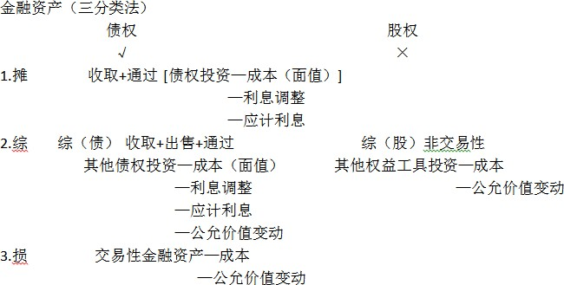

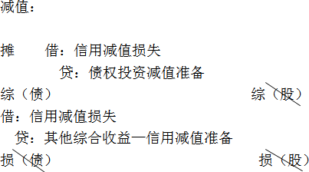

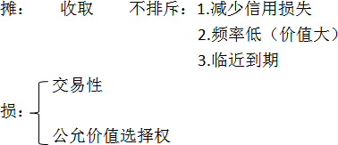

课程视频 | 讲义下载 | 课后练习 | 答疑解惑

